询比价公告
各报价单位：
因中国电建水电十四局昆明水工厂永泰金结制安工程部橡套电缆、配电柜等物资采购项目需要，我单位拟采用公开询比价采购方式进行下列货物的批量采购，请按以下要求于2020年1月15日16时00分前将报价文件密封通过中国电建集中采购平台递交。
- 拟采购货物一览表
POWERCHINA-0114001-20017
序号 | 货物名称 | 规格型号、主要技术参数及标准配置 | 数量 | 备注
1 | 分配电柜 | 配置200A主开关一个、三相100A开关一个、三相63A开关4个、两相63A开关4个 | 1套 | 带漏电保护，三相五线制
2 | 分配电柜 | 配置250A主开关一个、三相100A开关4个、两相63A开关2个、单相40A开关24个 | 2套 | 带漏电保护，三相五线制
3 | 分配电柜 | 配置63A主开关2个，40A开关2个，五孔插座14个 | 1套 | 带漏电保护，三相五线制
4 | 主开关柜 | 配置400A主开关一个、三相250A开关3个、三相100A开关一个、三相63A开关1个、两相63A开关1个 | 1套 | 带漏电保护，三相五线制
5 | 橡套电缆 | 3*70+1*16 | 150米
6 | 橡套电缆 | 3*35+1*16 | 75米
7 | 橡套电缆 | 2*4 | 500米
8 | 橡套电缆 | 3*6 | 300米
9 | 橡套电缆 | 3*6+1*4 | 200米
10 | 橡套电缆 | 2*2.5 | 500米
11 | PVC穿线管 | DN25 | 200米
12 | PVC穿线管 | DN80 | 200米
13 | 接线三通盒 | DN25 | 40个
14 | 接线四通盒 | DN25 | 10个
15 | 接线直接 | DN80 | 10个
16 | 接线弯头 | DN80 45°-60° | 10个
17 | 防爆照明节能灯 | 100W | 7盏 | 圆形见下图
18 | 三相电度表 | 100A | 1块
19 | 漏电断路器 | 32A | 10个
20 | 漏电断路器 | 63A | 20个

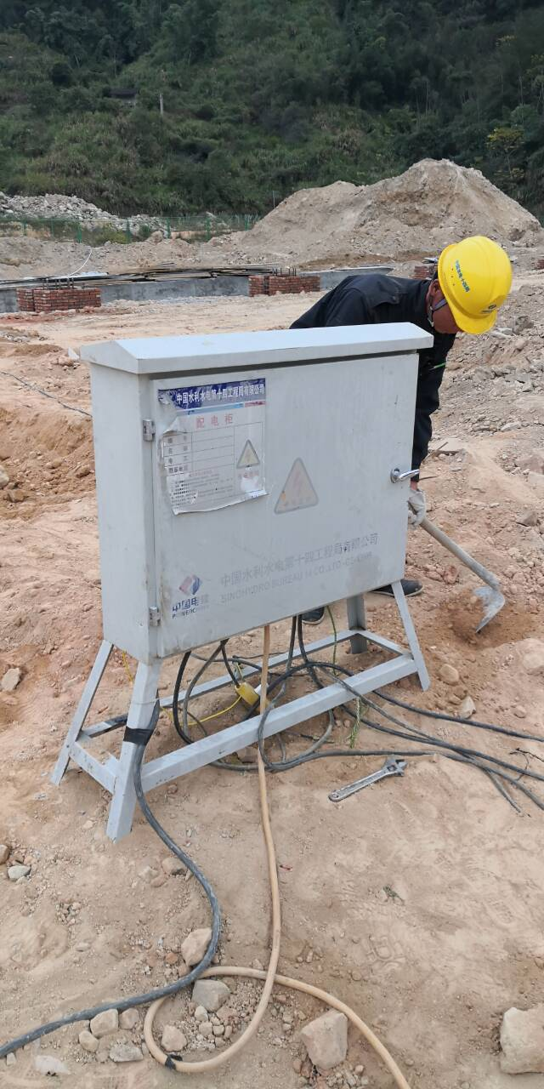 | 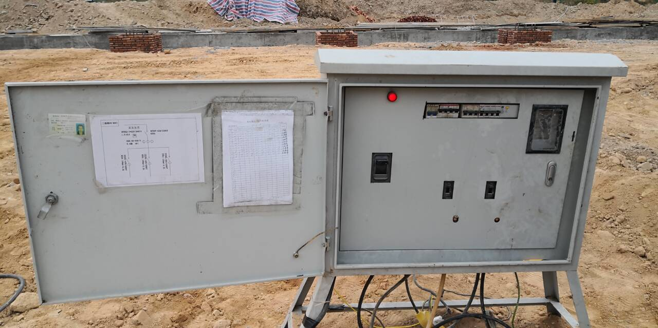
配电柜样式（双开门） | 配电柜样式（双开门）
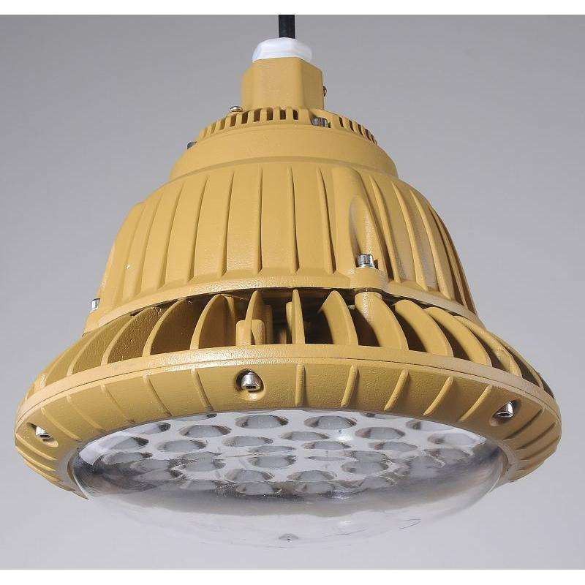
防爆灯样式

二、采购要求
1、本次询比价为整体采购，询比价响应供应商报价时须写明单价及总价、产品的详细配置参数，报价包含货物制造、运输、装卸、售后服务等交付采购人使用前所有可能发生的费用，确定成交供应商不再增补任何费用。
2、交货期：2020年2月10日前。
3、交货地点：所有货物送至福建省福州市永泰县白云乡岭下村，福建永泰金结制安工程部。
4、付款方式：合同项下所有货物全部到齐，随货提供对应质量合格证书，经买方验收合格后，开具全额增值税专用发票（13%增值税专用发票），买方在两个月内以银行电汇或银行承兑方式支付全额货款。若交货期延迟，违约金每天按违约部分对应合同总额的5‰计算，以此类推。
5、质量标准或要求：符合国家相关技术标准和买方相关技术要求。
6、质保期：1年。
7、响应人的资质要求：
（1）投标人为生产厂家的，必须是依照中华人民共和国法律设立并在中华人民共和国境内登记注册的独立法人，其产品已通过并取得有效的全国工业产品生产许可证，并具有有效的质量管理体系认证书。
（2）投标人为代理商的，必须是依照中华人民共和国法律设立并在中华人民共和国境内登记注册的独立法人，企业注册资本金100万元（人民币）及以上，其代理的生产厂商须满足上条的要求，并在投标文件中提交相关证明文件，包括厂家的委托代理授权文件（若有）。
（3）业绩：
投标人应具有类似工程供货业绩，应具有橡套电缆、配电柜等物资供应的专业人员及组织货源的能力、经验和运输保障能力。
（4）商业信誉：
具有良好的商业信誉，投标人没有处于被责令停业、财产被接管、冻结、破产状态，无采取非法手段谋取不正当利益的违法、违纪不良记录；近三年内参加招投标活动中，投标人无不良记录。
（5）询价人不接受联营体或联合体的投标；投标人不能作为其他投标人的分包人同时参加投标；法定代表人为同一个人的两个及两个以上法人，母公司、全资子公司及其控股公司，都不得同时参加投标。
（6）财务状况：
提供近三年的财务报表（若有）。
8、响应文件须提交报价表，其它要求根据具体采购项目由采购人决定，响应文件份数正本一份。
9、成交确定原则：质量和服务相等且报价最优。
三、联系方式
招标人：水电十四局机电安装事业部
地 址：云南省昆明市东风西路123号三合商利大厦
邮 编：650032
联系人：寸奋来
电 话：13769140564
电子邮箱：1260976784@qq.com

中国水利水电第十四工程局有限公司
（电子签章）
2020-01-10

